Geräteeinbaukanal asymmetrisch 70x170x2000, Alu, reinweiß, 9010
OBO Bettermann

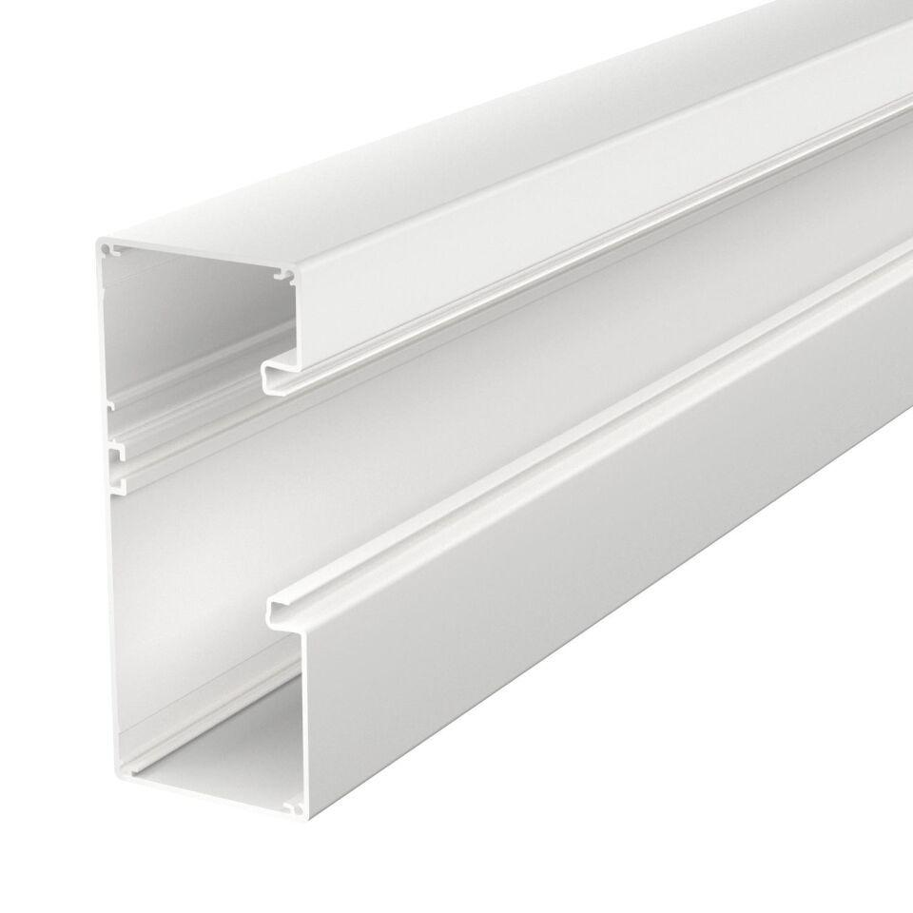Eigenschaften
GTIN:
4012195768715
HAN:
6279400
Farbton
weiß
Werkstoff
Aluminium
Breite (mm)
170,00
Länge (mm)
2.000,00
Tiefe (mm)
70,00
Ausführung Rückwand (Innenseite)
durchlaufendes C-Profil
RAL-Nummer
9010
Schlagfestigkeit
IK10
Schutzart (IP)
IP30
Anzahl der Oberteile
1,00
Anzahl der steckbaren Trennwände
1,00
Einsatztemperatur (°C)
-25,00 - 60,00
Oberteilbreite 1 (mm)
76,50

